Contenido
ANTECEDENTES 1
DE LA SOLICITUD DE INFORMACIÓN 1
a) Solicitud de información 1
b) Respuesta del Sujeto Obligado 2
DEL RECURSO DE REVISIÓN 2
a) Interposición del Recurso de Revisión 2
b) Turno del Recurso de Revisión 3
c) Admisión del Recurso de Revisión 3
d) Informe Justificado del Sujeto Obligado 4
e) Manifestaciones de la Parte Recurrente 5
f) Cierre de instrucción 8
CONSIDERANDOS 8
PRIMERO. Procedibilidad 8
a) Competencia del Instituto 8
b) Legitimidad de la parte recurrente 9
c) Plazo para interponer el recurso 9
d) Causal de procedencia 9
e) Requisitos formales para la interposición del recurso 10
SEGUNDO. Estudio de Fondo 10
a) Mandato de transparencia y responsabilidad del Sujeto Obligado 10
b) Controversia a resolver 12
c) Estudio de la controversia 13
d) Versión pública 24
e) Conclusión 31
RESUELVE 32

Resolución del Pleno del Instituto de Transparencia, Acceso a la Información Pública y Protección de Datos Personales del Estado de México y Municipios, con domicilio en Metepec, Estado de México, del dos de julio de dos mil veinticinco.

VISTO el expediente formado con motivo del Recurso de Revisión 02907/INFOEM/IP/RR/2025 interpuesto por XXXXXX XXXXX XXXXXXXXX, a quien en lo subsecuente se le denominará LA PARTE RECURRENTE, en contra de la respuesta del Sistema Municipal para el Desarrollo Integral de la Familia de Temamatla, en adelante EL SUJETO OBLIGADO, se emite la presente Resolución con base en los Antecedentes y Considerandos que se exponen a continuación:

ANTECEDENTES

DE LA SOLICITUD DE INFORMACIÓN

a) Solicitud de información
El veinte de febrero de dos mil veinticinco, LA PARTE RECURRENTE presentó una solicitud de acceso a la información pública ante el SUJETO OBLIGADO, a través del Sistema de Acceso a la Información Mexiquense (SAIMEX). Dicha solicitud quedó registrada con el número de folio 00005/DIFTEMAMATLA/IP/2025 y en ella se requirió la siguiente información:

“Quisiera saber el nombre del personal que labora en el Sistema municipal DIF Temamatla, de todas sus áreas y de la UBRIS Temamatla, su grado de estudios, que servicios ofrece y cual es el procedimiento para acceder a cada uno de ellos. Así como las metas que se plantean para el 2025” (sic)

Modalidad de entrega: a través del SAIMEX.

b) Respuesta del Sujeto Obligado
El once de marzo de dos mil veinticinco, el Titular de la Unidad de Transparencia del SUJETO OBLIGADO notificó la siguiente respuesta a través del SAIMEX:

“Buena tarde! Se le da contestación a la solicitud 00005/DIFTEMAMATLA/IP/2025. Quedo a sus ordenes. Atentamente: Lcda. Cinthia Leticia Tacher Rivera/Representante Honorifica de la Unidad de Transparencia

ATENTAMENTE” (sic)

Asimismo, EL SUJETO OBLIGADO adjuntó a su respuesta el archivo electrónico denominado CONTESTACION00005.pdf, el cual contiene los siguientes documentos:

- Oficio del cinco de marzo de dos mil veinticinco, por medio del cual la representante honorífica de la Unidad de Transparencia, turna la solicitud a la encargada del despacho de la Dirección del Sistema Municipal DIF.
- El acuse de solicitud de información materia de estudio.
- Oficio número SMDIF/DIR/OI/022/2025, del once de marzo de dos mil veinticinco, por medio del cual la Directora del Sistema Municipal DIF, refiere enviar archivo de metas 2025.

DEL RECURSO DE REVISIÓN

a) Interposición del Recurso de Revisión
El trece de marzo de dos mil veinticinco LA PARTE RECURRENTE interpuso el recurso de revisión en contra de la respuesta emitida por el SUJETO OBLIGADO, mismo que fue registrado en el SAIMEX con el número de expediente 02907/INFOEM/IP/RR/2025, y en el cual manifiesta lo siguiente:

ACTO IMPUGNADO:

“Refieren adjuntar un oficio llamado metas el cual no viene” (sic)

RAZONES O MOTIVOS DE INCONFORMIDAD:

“No dan acceso claro a la información, mencionan dar archivos que no vienen incluidos en sus archivos adjuntados El archivo metas 2025 no está adjunto, considero que adjunten toda la información en un solo archivo pdf.” (sic)

b) Turno del Recurso de Revisión
Con fundamento en el artículo 185, fracción I de la Ley de Transparencia y Acceso a la Información Pública del Estado de México y Municipios, el trece de marzo de dos mil veinticinco, se turnó el recurso de revisión a través del SAIMEX a la Comisionada Sharon Cristina Morales Martínez, a efecto de decretar su admisión o desechamiento.

c) Admisión del Recurso de Revisión
El dieciocho de marzo de dos mil veinticinco se acordó la admisión a trámite del Recurso de Revisión y se integró el expediente respectivo, mismo que se puso a disposición de las partes para que, en un plazo de siete días hábiles, manifestaran lo que a su derecho conviniera, conforme a lo dispuesto por el artículo 185, fracción II de la Ley de Transparencia y Acceso a la Información Pública del Estado de México y Municipios.

d) Informe Justificado del Sujeto Obligado
El veintidós de abril de dos mil veinticinco EL SUJETO OBLIGADO rindió su informe justificado a través del SAIMEX, adjuntando para ello el archivo electrónico denominado METAS 2025_1.pdf, el cual contiene el oficio SMDIF/DIR/OI/022/2025 remitido en respuesta y el Presupuesto Basado en Resultados Municipal que contiene la calendarización de metas de actividad por proyecto del ejercicio fiscal 2025, para mayor referencia se insertan las siguientes imágenes a manera de ejemplo:

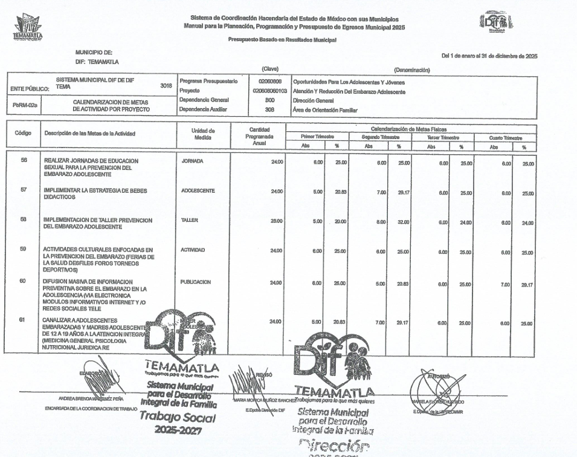
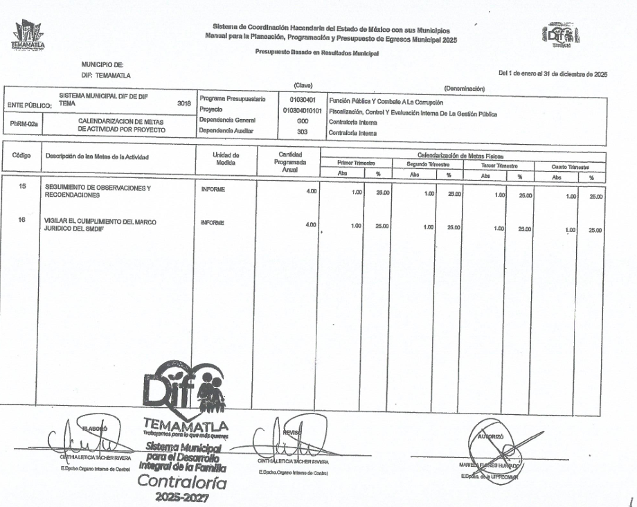

Esta información fue puesta a la vista de LA PARTE RECURRENTE el seis de mayo de dos mil veinticinco para que, en un plazo de tres días hábiles, manifestara lo que a su derecho conviniera, de conformidad con lo establecido en el artículo 185, fracción III de la Ley de Transparencia y Acceso a la Información Pública del Estado de México y Municipios.

e) Manifestaciones de la Parte Recurrente
LA PARTE RECURRENTE no realizó manifestación alguna dentro del término legalmente concedido para tal efecto, ni presentó pruebas o alegatos.

f) Ampliación de Plazo para Resolver
El veinte de mayo de dos mil veinticinco, se notificó el acuerdo de ampliación de plazo para resolver el presente Recurso de Revisión, previsto en el artículo 181, tercer párrafo de la Ley de Transparencia y Acceso a la Información Pública del Estado de México y Municipios.

Este organismo garante no pasa por alto justificar, que el plazo para emitir resolución en el presente asunto encuentra justificación en el alto número de recursos de revisión recibidos por este Instituto, circunstancia atípica que ha rebasado las capacidades técnicas y humanas del personal encargado de la proyección de las resoluciones a dichos medios de impugnación.

Es importante precisar que, si bien se ha excedido el plazo para resolver el presente medio de impugnación, el plazo para emitir resolución se encuentra justificado en parámetros establecidos por diversos órganos jurisdiccionales federales, aplicables también en procedimientos análogos, como el que nos ocupa.

Así, en términos de lo que establecen los artículos 8.1 y 25 de la Convención Americana sobre Derechos Humanos, los recursos deben ser sencillos y resolverse en el menor tiempo posible, tomando en consideración la dilación total del procedimiento; esto es, en un plazo razonable. En ese sentido, el legislador estableció los términos procesales de forma general, sin que pudiera prever la variada gama de casos que son resueltos por los órganos jurisdiccionales o cuasi jurisdiccionales, tanto por la complejidad de los hechos, como por el número de casos que conocen.

Por ello, excepcionalmente, si un asunto es resuelto con posterioridad a los plazos señalados por la norma, debe analizarse la razonabilidad del tiempo necesario para su resolución, atentos a los siguientes criterios:

- Complejidad del asunto: La complejidad de la prueba, la pluralidad de sujetos procesales, el tiempo transcurrido, las características y contexto del recurso.
- Actividad Procesal del interesado: Acciones u omisiones del interesado.
- Conducta de la Autoridad: Las Acciones u omisiones realizadas en el procedimiento. Así como si la autoridad actuó con la debida diligencia.
- La afectación generada en la situación jurídica de la persona involucrada en el proceso: Violación a sus derechos humanos.

De modo que, cuando se trate de un asunto excepcional, por alguna o todas las características mencionadas o bien, cuando el ingreso de asuntos al órgano jurisdiccional o cuasi jurisdiccional respectivo supere notoriamente al que podría considerarse normal, debe concluirse que es una excluyente de responsabilidad en relación con la actuación del funcionario, como ha acontecido en el caso que nos ocupa.

Argumento que encuentra sustento en la jurisprudencia P./J. 32/92 emitida por el Pleno de la Suprema Corte de Justicia de la Nación del rubro “TÉRMINOS PROCESALES. PARA DETERMINAR SI UN FUNCIONARIO JUDICIAL ACTUÓ INDEBIDAMENTE POR NO RESPETARLOS SE DEBE ATENDER AL PRESUPUESTO QUE CONSIDERÓ EL LEGISLADOR AL FIJARLOS Y LAS CARACTERÍSTICAS DEL CASO.”, visible en la Gaceta del Semanario Judicial de la Federación con el registro digital 205635.

Razones por las cuales cabe concluir que la resolución al recurso de revisión se solventa hasta esta fecha, debido a que existe una excesiva carga de trabajo en desproporción a la capacidad de los recursos materiales y humanos con que cuenta este Instituto para atender la enorme demanda de usuarios que acuden para que se les garantice su Derecho de acceso a la información Pública y Protección de Datos Personales, aunado a la complejidad de los hechos a los que se refieren, así como al volumen del expediente, la extensión de los escritos y pruebas aportadas y desahogadas por las partes; lo que impide la tramitación de los recursos dentro de los términos legales previamente establecidos por la Ley, por tratarse de causas de fuerza mayor.

Al respecto, también son de considerar los criterios sostenidos por el Cuarto Tribunal Colegiado en Materia Administrativa del Primer Circuito, cuyos rubros y datos de identificación son los siguientes:

“PLAZO RAZONABLE PARA RESOLVER. DIMENSIÓN Y EFECTOS DE ESTE CONCEPTO CUANDO SE ADUCE EXCESIVA CARGA DE TRABAJO.” consultable en el Seminario Judicial de la Federación y su gaceta, con el registro digital 2002351.

“PLAZO RAZONABLE PARA RESOLVER. CONCEPTO Y ELEMENTOS QUE LO INTEGRAN A LA LUZ DEL DERECHO INTERNACIONAL DE LOS DERECHOS HUMANOS.”, visible en el Seminario Judicial de la Federación y su gaceta, con el registro digital 2002350.

Por ello, este organismo garante comprometido con la tutela de los derechos humanos confiados señala que este exceso del plazo legal para resolver el asunto resulta de carácter excepcional.

f) Cierre de instrucción
Al no existir diligencias pendientes por desahogar, el veinticuatro de junio de dos mil veinticinco la Comisionada Sharon Cristina Morales Martínez acordó el cierre de instrucción y la remisión del expediente a efecto de ser resuelto, de conformidad con lo establecido en el artículo 185 fracciones VI y VIII de la Ley de Transparencia y Acceso a la Información Pública del Estado de México y Municipios. Dicho acuerdo fue notificado a las partes el mismo día a través del SAIMEX.

CONSIDERANDOS

PRIMERO. Procedibilidad

a) Competencia del Instituto
Este Instituto de Transparencia, Acceso a la Información Pública y Protección de Datos Personales del Estado de México y Municipios es competente para conocer y resolver el presente Recurso de Revisión, conforme a lo dispuesto en los artículos 6, Apartado A de la Constitución Política de los Estados Unidos Mexicanos; 5, párrafos trigésimo séptimo, trigésimo octavo, trigésimo noveno, fracciones IV y V de la Constitución Política del Estado Libre y Soberano de México; ordinal 2, fracción II, 13, 29, 36, fracciones I y II, 176, 178, 179, 181 párrafo tercero y 185 de la Ley de Transparencia y Acceso a la Información Pública del Estado de México y Municipios; y 9, fracciones I y XXIII y 11 del Reglamento Interior del Instituto de Transparencia, Acceso a la Información Pública y Protección de Datos Personales del Estado de México y Municipios.

b) Legitimidad de la parte recurrente
El recurso de revisión fue interpuesto por parte legítima, ya que se presentó por la misma persona que formuló la solicitud de acceso a la Información Pública, debido a que los datos de acceso SAIMEX son personales e irrepetibles.

c) Plazo para interponer el recurso
EL SUJETO OBLIGADO notificó la respuesta a la solicitud de acceso a la Información Pública el once de marzo de dos mil veinticinco y el recurso que nos ocupa se tuvo por interpuesto el trece de marzo de dos mil veinticinco; por lo tanto, éste se encuentra dentro del margen temporal previsto en el artículo 178 de la Ley de Transparencia y Acceso a la Información Pública del Estado de México y Municipios.

d) Causal de procedencia
Resulta procedente la interposición del recurso de revisión, ya que se actualiza la causal de procedencia señalada en el artículo 179, fracción V de la Ley de Transparencia y Acceso a la Información Pública del Estado de México y Municipios.

e) Requisitos formales para la interposición del recurso
LA PARTE RECURRENTE acreditó todos y cada uno de los elementos formales exigidos por el artículo 180 de la misma normatividad.

SEGUNDO. Estudio de Fondo

a) Mandato de transparencia y responsabilidad del Sujeto Obligado
El derecho de acceso a la información pública es un derecho humano reconocido en el artículo sexto de la Constitución Política de los Estados Unidos Mexicanos y en el artículo quinto de la Constitución Política del Estado Libre y Soberano de México:

Constitución Política de los Estados Unidos Mexicanos

“Artículo 6.

(…)

Para efectos de lo dispuesto en el presente artículo se observará lo siguiente:

A. Para el ejercicio del derecho de acceso a la información, la Federación y las entidades federativas, en el ámbito de sus respectivas competencias, se regirán por los siguientes principios y bases:

I. Toda la información en posesión de cualquier autoridad, entidad, órgano y organismo de los Poderes Ejecutivo, Legislativo y Judicial, órganos autónomos, partidos políticos, fideicomisos y fondos públicos, así como de cualquier persona física, moral o sindicato que reciba y ejerza recursos públicos o realice actos de autoridad en el ámbito federal, estatal y municipal, es pública y sólo podrá ser reservada temporalmente por razones de interés público y seguridad nacional, en los términos que fijen las leyes. En la interpretación de este derecho deberá prevalecer el principio de máxima publicidad. Los sujetos obligados deberán documentar todo acto que derive del ejercicio de sus facultades, competencias o funciones, la ley determinará los supuestos específicos bajo los cuales procederá la declaración de inexistencia de la información.”

Constitución Política del Estado Libre y Soberano de México

“Artículo 5.-

(…)

El derecho a la información será garantizado por el Estado. La ley establecerá las previsiones que permitan asegurar la protección, el respeto y la difusión de este derecho.

Para garantizar el ejercicio del derecho de transparencia, acceso a la información pública y protección de datos personales, los poderes públicos y los organismos autónomos, transparentarán sus acciones, en términos de las disposiciones aplicables, la información será oportuna, clara, veraz y de fácil acceso.

Este derecho se regirá por los principios y bases siguientes:

I. Toda la información en posesión de cualquier autoridad, entidad, órgano y organismos de los Poderes Ejecutivo, Legislativo y Judicial, órganos autónomos, partidos políticos, fideicomisos y fondos públicos estatales y municipales, así como del gobierno y de la administración pública municipal y sus organismos descentralizados, asimismo de cualquier persona física, jurídica colectiva o sindicato que reciba y ejerza recursos públicos o realice actos de autoridad en el ámbito estatal y municipal, es pública y sólo podrá ser reservada temporalmente por razones previstas en la Constitución Política de los Estados Unidos Mexicanos de interés público y seguridad, en los términos que fijen las leyes. En la interpretación de este derecho deberá prevalecer el principio de máxima publicidad. Los sujetos obligados deberán documentar todo acto que derive del ejercicio de sus facultades, competencias o funciones, la ley determinará los supuestos específicos bajo los cuales procederá la declaración de inexistencia de la información.”

Asimismo, el artículo 150 de la Ley de Transparencia y Acceso a la Información Pública del Estado de México y Municipios indica que la solicitud es la garantía primaria del Derecho de Acceso a la Información, además, establece que se regirá por los principios de simplicidad, rapidez, gratuidad del procedimiento, auxilio y orientación a los particulares.

Por su parte, el artículo 4 de la Ley de Transparencia y Acceso a la Información Pública del Estado de México y Municipios refiere que toda la información generada, obtenida, adquirida, transformada, administrada o en posesión de los sujetos obligados es pública y accesible de manera permanente a cualquier persona, privilegiando el principio de máxima publicidad.

Esto es, que los Sujetos Obligados deben atender las solicitudes de acceso a la información pública que se les sean realizadas, y proporcionar la información pública que obre en su poder, conforme al estado en que se encuentre, sin que sea necesario procesar la misma, ni presentarla conforme al interés del solicitante; tal y como lo establece el artículo 12 de la Ley de Transparencia y Acceso a la Información Pública del Estado de México y Municipios.

Es decir, que todo sujeto obligado que genere, recopile, administre, procese, archive, posea o conserven, son responsables de la misma, teniendo a su vez la obligación de proporcionar la información que se les requiera sin necesidad de resumirla, efectuar procedimientos para obtenerla, calcular o practicar investigaciones; en otras palabras, que los Sujetos Obligados sólo se concretarán a proporcionar la información solicitada que tengan en su poder en el estado que se encuentra, sin necesidad de concretarse al interés o términos específicos del solicitante.

En esa tesitura, el artículo 24 último párrafo de la Ley de la Materia dispone que los Sujetos Obligados sólo proporcionarán la información pública que generen, administren o posean en el ejercicio de sus atribuciones; por consiguiente, la información pública se encuentra a disposición de cualquier persona, lo que implica que es deber de los Sujetos Obligados, garantizar el Derecho de Acceso a la Información Pública, siempre y cuando no se trate de información reservada o confidencial.

Con base en lo anterior, se considera que EL SUJETO OBLIGADO se encontraba compelido a atender la solicitud de acceso a la información realizada por LA PARTE RECURRENTE.

b) Controversia a resolver
Con el objeto de ilustrar la controversia planteada, resulta conveniente precisar que, una vez realizado el estudio de las constancias que integran el expediente en que se actúa, se desprende que LA PARTE RECURRENTE solicitó el nombre del personal que labora en el Sistema municipal DIF Temamatla, de todas sus áreas y de la UBRIS Temamatla, su grado de estudios, que servicios ofrece y el procedimiento para acceder a cada uno de ellos. Así como, las metas que se plantean para el 2025.

En respuesta, EL SUJETO OBLIGADO adjuntó oficio por medio del cual la Directora del Sistema Municipal DIF, refiere enviar archivo de metas 2025.

Ahora bien, en la interposición del presente recurso LA PARTE RECURRENTE se inconforma medularmente porque no se adjuntó el archivo denominado metas 2025.

Asimismo, es importante señalar que LA PARTE RECURRENTE no realizó manifestaciones, alegatos o pruebas y por su parte EL SUJETO OBLIGADO mediante Informe Justificado, adjuntó el archivo electrónico denominado METAS 2025_1.pdf, el cual contiene el oficio SMDIF/DIR/OI/022/2025 remitido en respuesta y el Presupuesto Basado en Resultados Municipal que contiene la calendarización de metas de actividad por proyecto del ejercicio fiscal 2025.

Derivado de lo anterior, el estudio se centrará en determinar si la información entregada colma el derecho de acceso a la información ejercido por LA PARTE RECURRENTE.

c) Estudio de la controversia
Es así que del análisis a las documentales que integran el expediente electrónico se advierte que no existe pronunciamiento por parte del SUJETO OBLIGADO respecto de los requerimientos relacionados con el nombre del personal que labora en el Sistema municipal DIF Temamatla, de todas sus áreas y de la UBRIS Temamatla, su grado de estudios, que servicios ofrece y cuál es el procedimiento para acceder a cada uno de ellos; motivo por el cual a continuación se estudiará la fuente obligacional.

Por lo que, respecto al requerimiento relacionado con “el nombre del personal que labora en el Sistema municipal DIF Temamatla, de todas sus áreas y de la UBRIS Temamatla”; al respecto, este Órgano Garante precisa que dicho documento de manera enunciativa más no limitativa puede ser atendido con la entrega de la plantilla de personal, la cual conforme a
la norma mexicana para la Igualdad laboral entre hombres y mujeres, número NMX-R-025-SCFI-2009, la define de manera textual como “todas las personas que laboran en la organización, independientemente del tipo de contrato con el que cuentan, incluidas las subcontratadas.”

Por su parte, el Manual del Procedimiento Operativo de Control de Plantilla de Personal del Instituto de Seguridad Social del Estado de México y Municipios (ISSEMYM) refiere que se trata del “documento autorizado por el Gobierno del Estado de México, el cual contiene el número de plazas autorizadas por puestos, categorías, unidades de adscripción, percepciones brutas mensuales y datos personales del servidor público, así como tipo de relación laboral (sindicalizado o confianza).” (Sic).

Asimismo, es de señalar que el artículo 98, fracción XV, de la Ley del Trabajo de los Servidores Públicos del Estado y Municipios dispone que las instituciones públicas, deberán elaborar un catálogo general de puestos y un tabulador anual de remuneraciones, tomando en consideración los objetivos de las instituciones públicas, las funciones, actividades y tareas de los servidores públicos, así como la cantidad, calidad y responsabilidad del trabajo.

Por su parte, el Manual para la Planeación, Programación y Presupuesto de Egresos Municipal 2025, señala de manera textual que “la propuesta de presupuesto deberá integrarse en los formatos PbRM 03 al PbRM 07 en todas sus series, para ello, es necesario tener la plantilla de personal autorizada y una propuesta de insumos y requerimientos a nivel de cada una de las dependencias generales, auxiliares y organismos municipales, así como los catálogos y anexos que se presentan en este manual.”

Derivado de lo anterior, este Órgano Garante advierte que todas las instituciones públicas deben elaborar su plantilla de personal, documento que formará parte de la propuesta de presupuesto de egresos de los Municipios y deberá integrase en los formatos PbRM-03 al PbRM-07; por lo que, se advierte que el derecho de acceso a la información pública consiste en que la información solicitada conste en un soporte documental que registre las acciones derivadas de las facultades, funciones o competencias de los Sujetos Obligados; esto aunado a que es obligación de transparencia común de los SUJETOS OBLIGADOS poner a disposición del público de manera permanente, actualizada, sencilla, precisa y entendible, las funciones de cada área y la normatividad aplicable.

Con lo anterior, se advierte que el SUJETO OBLIGADO, cuenta con la competencia para conocer sobre el nombre del personal que labora en el Sistema Municipal para el Desarrollo Integral de la Familia de Temamatla en todas sus áreas incluyendo Unidades de Rehabilitación e Integración Social (UBRIS).

De lo anterior, no se omite comentar que dentro de la información remitida en Informe Justificado se encuentra contemplada entre otras la de otorgar consultas psicológica a personas con discapacidad en

Por lo cual para dar cumplimiento al presente punto se deberá hacer entrega del o los documentos donde conste el nombre del personal adscrito al 20 de febrero de 2025.

Por otro lado, respecto al requerimiento realizado por LA PARTE RECURRENTE consistente en el “grado de estudio”; este Órgano Garante determina que dicho requerimiento puede ser colmado con el documento donde conste la información curricular.

Por lo anterior, es necesario precisar que el currículum vitae, es una locución latina que literalmente significa “carrera de la vida”, y que la Real Academia Española de la Lengua ha definido como “la relación de los títulos, honores, cargos, trabajos realizados y datos biográficos que califican a una persona”; por ello, conviene precisar que en dicho currículum además de señalar datos personales de los particulares, se citan los estudios realizados o nivel académico, así como su experiencia laboral que incluye los cargos ocupados, períodos y sus funciones.

Asimismo, es necesario subrayar que no existe norma jurídica que obligue a presentar su currículum ante la institución pública en la que prestan sus servicios; esto es, que no constituye un requisito indispensable para desempeñar un empleo, cargo o comisión en la administración pública; sin embargo, para el caso de que EL SUJETO OBLIGADO, no posea o administre el currículum del servidor público solicitado por LA RECURRENTE, sí debe poseer y administrar el documento análogo.

Bajo estas condiciones, es importante citar el artículo 47, fracción I de la Ley del Trabajo de los Servidores Públicos del Estado de México y Municipios, que prevé:

“ARTÍCULO 47. Para ingresar al servicio público se requiere:
I. Presentar una solicitud utilizando la forma oficial que se autorice por la institución pública o dependencia correspondiente;
(...)”
(Énfasis añadido.)

De lo anterior, podemos advertir que para ingresar al servicio público es necesario presentar una solicitud utilizando la forma oficial que se autorice por la institución pública o dependencia correspondiente; por lo que, debe obrar el currículum vitae o documento análogo.

Aunado a lo anterior, es importante referir que la información curricular desde el nivel de jefes de departamento o equivales; así como de los superiores jerárquicos, es información que debe obrar en los archivos del Sujeto Obligado, pues corresponde a información que se encuentra considerada como una de las obligaciones de transparencia comunes que los Sujetos Obligados tienen el deber de poner a disposición del público de manera permanente y actualizada de forma sencilla, precisa y entendible, en los respectivos medios electrónicos, de acuerdo con sus facultades, atribuciones, funciones u objeto social, según corresponda; esto conforme a lo establecido en el artículo 92 de la de la Ley de Transparencia y Acceso a la Información Pública del Estado de México y Municipios, en su fracción XXI, dispone lo siguiente:

“Artículo 92. Los sujetos obligados deberán poner a disposición del público de manera permanente y actualizada de forma sencilla, precisa y entendible, en los respectivos medios electrónicos, de acuerdo con sus facultades, atribuciones, funciones u objeto social, según corresponda, la información, por lo menos, de los temas, documentos y políticas que a continuación se señalan:
…
XXI. La información curricular, desde el nivel de jefe de departamento o equivalente, hasta el titular del sujeto obligado, así como, en su caso, las sanciones administrativas de que haya sido objeto;
…”
(Énfasis añadido)

Es así que, al existir fuente obligacional para contar con un documento en el que conste la información curricular, este Órgano Garante determina ordenar los documentos donde conste el grado de estudios del personal adscrito al 20 de febrero de 2025.

Por otro lado, respecto al requerimiento realizado por LA PARTE RECURRENTE consistente en los “servicios ofrece y cuál es el procedimiento para acceder a cada uno de ellos”; al respecto, dicha información corresponde a una de las obligaciones de transparencia comunes que los Sujetos Obligados tienen el deber de poner a disposición del público de manera permanente y actualizada de forma sencilla, precisa y entendible, en los respectivos medios electrónicos, de acuerdo con sus facultades, atribuciones, funciones u objeto social, según corresponda; esto conforme a lo establecido en el artículo 92 de la de la Ley de Transparencia y Acceso a la Información Pública del Estado de México y Municipios, en su fracción XXI, dispone lo siguiente:

“Artículo 92. Los sujetos obligados deberán poner a disposición del público de manera permanente y actualizada de forma sencilla, precisa y entendible, en los respectivos medios electrónicos, de acuerdo con sus facultades, atribuciones, funciones u objeto social, según corresponda, la información, por lo menos, de los temas, documentos y políticas que a continuación se señalan:
…
XXIII. Los servicios que ofrecen señalando los requisitos para acceder a ellos, así como los tiempos de respuesta;
…”
(Énfasis añadido)

Con lo anterior, se advierte que el SUJETO OBLIGADO, cuenta con la competencia para conocer sobre los servicios que ofrece y requisitos para acceder a cada uno de ellos; en consecuencia, este Órgano Garante determina ordenar el soporte documental donde conste dicha información.

Finalmente, por cuanto hace al requerimiento relacionado con “las metas que plantean para el 2025”, se considera necesario destacar que el párrafo tercero del artículo 285, del Código Financiero del Estado de México y Municipios, el cual precisa que el Ayuntamiento es el encargado de aprobar el Presupuesto de Egresos del Municipio.

En el mismo sentido, el artículo 31, fracción XIX, de la Ley Orgánica Municipal del Estado de México, establece que los Ayuntamientos serán los encargados de aprobar anualmente, el Presupuesto de Egresos, en base a los ingresos presupuestados para el ejercicio que corresponda.

Además, los diversos 100 y 101, fracción II, de dicho ordenamiento jurídico, prevén que el Presupuesto de Egresos, deberá contener las previsiones de gasto público y se conformará, entre otras cosas, por los programas en que se señalen objetivos, metas y unidades responsables para su ejecución, así como la valuación estimada del programa.

En ese contexto, el Glosario de Términos del Manual para la Planeación, Programación y Presupuesto de Egresos Municipal para el ejercicio fiscal de dos mil veinticinco, establece que el presupuesto de egresos es la estimación financiera anticipada de los egresos e ingresos del gobierno, necesario para cumplir con los propósitos de un programa determinado; por otra parte, establece lo siguiente:

- Presupuesto Autorizado: Es el monto de recursos que se autoriza ejercer en un ejercicio fiscal, a través del Decreto del Presupuesto de Egresos.

- Presupuesto Ejercido: Es el importe de erogaciones realizadas, respaldadas por los documentos comprobatorios presentados a la dependencia una vez autorizadas para su pago, con cargo al presupuesto autorizado.

En tal sentido, el Manual para la Planeación, Programación y Presupuesto de Egresos Municipal para el Ejercicio Fiscal 2025, establece que para las administraciones municipales, el Presupuesto basado en Resultados (PbR), es un instrumento que permite mediante el proceso de evaluación, apoyar las decisiones presupuestarias con información sustantiva de los resultados de la aplicación de los recursos públicos, incorporando los principales hallazgos al proceso de programación, del ejercicio fiscal subsecuente a la evaluación, permitiendo establecer compromisos a fin de optimizar la calidad del gasto público; por lo que, apoya a la asignación objetiva de los recursos públicos para fortalecer las políticas, programas y proyectos para el desempeño gubernamental.

Dicho documento contempla que para asegurar la integración del anteproyecto-proyecto de presupuesto, en cumplimiento a lo que establece el artículo 134 de la Constitución Política de los Estados Unidos Mexicanos, se deberá trabajar haciendo uso del método de PbR, que identifique los logros o resultados del actuar de la administración municipal, mismo que está dado por su concepción en la aplicación de los recursos en los logros previstos.

En ese orden de ideas, el Manual para la Planeación, Programación y Presupuesto de Egresos Municipal 2025, establece en su apartado 3.3.1. Formatos que integran el Proyecto de Presupuesto de Egresos, se encuentra el PbRM-02a Calendarización de metas por actividad, el cual tiene por objeto calendarizar las metas de las acciones por trimestre para medir el grado de cumplimiento en cada período de tiempo, con el propósito de dar seguimiento a lo programado y tomar en su caso las medidas correctivas para evitar su desviación.

Conforme a lo anterior, se logra vislumbrar que el PbRM-02a es el documento que da cuenta de manera enunciativa más no limitativa de las metas solicitadas por LA PARTE RECURRENTE, el cual si bien no fue adjuntado e respuesta por EL SUJETO OBLIGADO mediante Informe Justificado hizo llegar dicho documento, para mayor referencia se inserta a manera de ejemplo las siguientes imágenes:
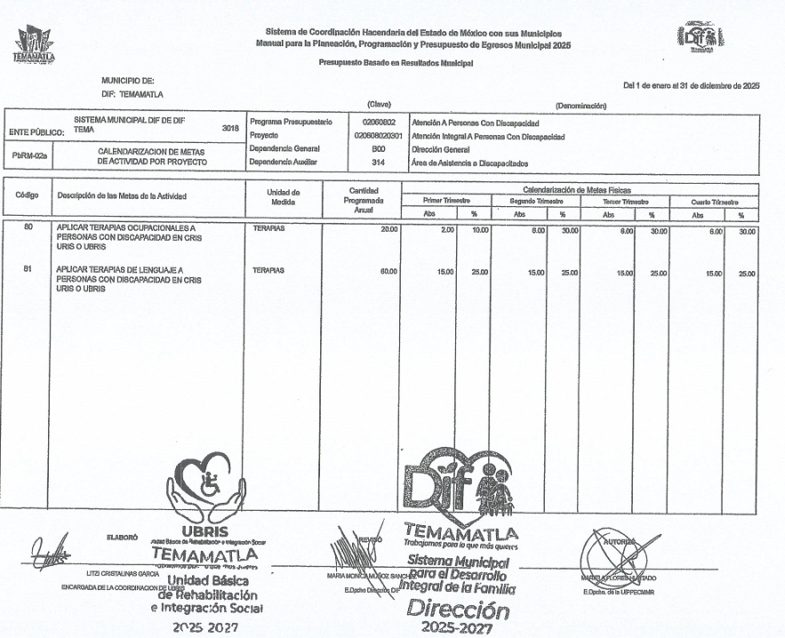
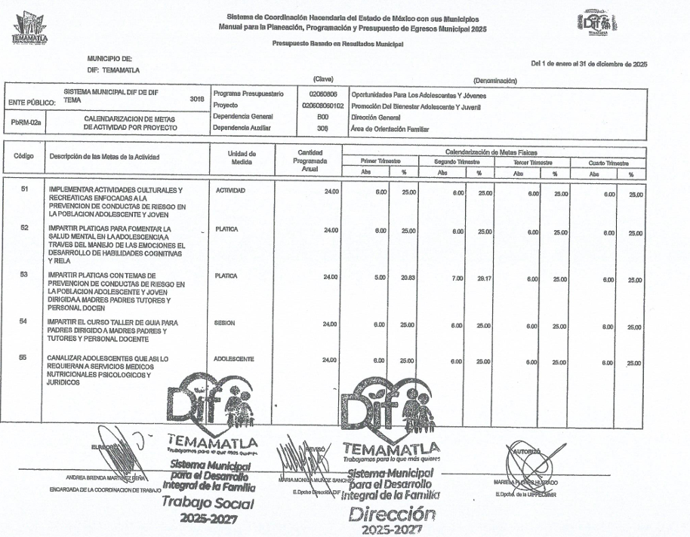

Derivado de lo anterior, este Órgano Garante determina que se tiene por atendido el requerimiento relacionado con la metas 2025.

Finalmente, no se omite comentar que, respecto a los documentos proporcionados por EL SUJETO OBLIGADO a fin de dar respuesta a la solicitud planteada, este Órgano Garante no está facultado para manifestarse sobre la veracidad de la información proporcionada.

Sirve de sustento a lo anterior, el criterio 31/10 emitido por el entonces Instituto Federal de Acceso a la Información y Protección de Datos, el cual refiere:

“El Instituto Federal de Acceso a la Información y Protección de Datos no cuenta con facultades para pronunciarse respecto de la veracidad de los documentos proporcionados por los sujetos obligados. El Instituto Federal de Acceso a la Información y Protección de Datos es un órgano de la Administración Pública Federal con autonomía operativa, presupuestaria y de decisión, encargado de promover y difundir el ejercicio del derecho de acceso a la información; resolver sobre la negativa de las solicitudes de acceso a la información; y proteger los datos personales en poder de las dependencias y entidades. Sin embargo, no está facultado para pronunciarse sobre la veracidad de la información proporcionada por las autoridades en respuesta a las solicitudes de información que les presentan los particulares, en virtud de que en los artículos 49 y 50 de la Ley Federal de Transparencia y Acceso a la Información Pública Gubernamental no se prevé una causal que permita al Instituto Federal de Acceso a la Información y Protección de Datos conocer, vía recurso revisión, al respecto.” (sic)

d) Versión pública
Para el caso de que el o los documentos de los cuales se ordena su entrega contengan datos personales susceptibles de ser testados, deberán ser entregados en versión pública, pues el derecho de acceso a la información tiene como limitante el respeto a la intimidad y a la vida privada de las personas, es por ello que este Instituto debe cuidar que los datos personales que obren en poder de los Sujetos Obligados sean protegidos y únicamente se den a conocer aquéllos que abonen a la rendición de cuentas y a la transparencia en el ejercicio de las atribuciones que tienen conferidas. De este modo, en armonía entre los principios constitucionales de máxima publicidad y de protección de datos personales, la ley permite la elaboración de versiones públicas en las que se suprima aquella información relacionada con la vida privada de los particulares.

A este respecto, los artículos 3, fracciones IX, XX, XXI y XLV; 51 y 52 de la Ley de Transparencia y Acceso a la Información Pública del Estado de México y Municipios establecen:

“Artículo 3. Para los efectos de la presente Ley se entenderá por:
IX. Datos personales: La información concerniente a una persona, identificada o identificable según lo dispuesto por la Ley de Protección de Datos Personales del Estado de México;

XX. Información clasificada: Aquella considerada por la presente Ley como reservada o confidencial;

XXI. Información confidencial: Se considera como información confidencial los secretos bancario, fiduciario, industrial, comercial, fiscal, bursátil y postal, cuya titularidad corresponda a particulares, sujetos de derecho internacional o a sujetos obligados cuando no involucren el ejercicio de recursos públicos;

XLV. Versión pública: Documento en el que se elimine, suprime o borra la información clasificada como reservada o confidencial para permitir su acceso.

Artículo 51. Los sujetos obligados designaran a un responsable para atender la Unidad de Transparencia, quien fungirá como enlace entre éstos y los solicitantes. Dicha Unidad será la encargada de tramitar internamente la solicitud de información y tendrá la responsabilidad de verificar en cada caso que la misma no sea confidencial o reservada. Dicha Unidad contará con las facultades internas necesarias para gestionar la atención a las solicitudes de información en los términos de la Ley General y la presente Ley.

Artículo 52. Las solicitudes de acceso a la información y las respuestas que se les dé, incluyendo, en su caso, la información entregada, así como las resoluciones a los recursos que en su caso se promuevan serán públicas, y de ser el caso que contenga datos personales que deban ser protegidos se podrá dar su acceso en su versión pública, siempre y cuando la resolución de referencia se someta a un proceso de disociación, es decir, no haga identificable al titular de tales datos personales.” (Énfasis añadido)

Así, los datos personales que obren en poder de los Sujetos Obligados deben estar protegidos, adoptando las medidas de seguridad administrativas, físicas y técnicas necesarias para garantizar la integridad, confidencialidad y disponibilidad de los datos personales, considerando además, que conforme al principio de finalidad, todo tratamiento de datos personales que se efectúe deberá estar justificado en la Ley, lo anterior en términos de lo dispuesto por el artículo 22, párrafo primero, relacionado con el 38 de la Ley de Protección de Datos Personales en Posesión de Sujetos Obligados del Estado de México y Municipios, los cuales se transcriben para mayor referencia:

“Artículo 22. Todo tratamiento de datos personales que efectúe el responsable deberá estar justificado por finalidades concretas, lícitas, explícitas y legítimas, relacionadas con las atribuciones que la normatividad aplicable les confiera.

Artículo 38. Con independencia del tipo de sistema y base de datos en el que se encuentren los datos personales o el tipo de tratamiento que se efectúe, el responsable adoptará, establecerá, mantendrá y documentará las medidas de seguridad administrativas, físicas y técnicas para garantizar la integridad, confidencialidad y disponibilidad de los datos personales, a través de controles y acciones que eviten su daño, alteración, pérdida, destrucción, o el uso, transferencia, acceso o cualquier tratamiento no autorizado o ilícito, de conformidad con lo dispuesto en los lineamientos que al efecto se expidan.”

De este modo, en armonía entre los principios constitucionales de máxima publicidad y de protección de datos personales, la Ley de la materia permite la elaboración de versiones públicas en las que se suprima aquella información relacionada con la vida privada de los particulares toda vez que ésta tiene por objeto proteger datos personales, entendiéndose por tales, aquéllos que hacen identificable a una persona.

Lo anterior es así, en virtud de que toda la información relativa a una persona física o jurídico colectiva que le pueda hacer identificada o identificable constituye un dato personal en términos del artículo 4, fracción XI de la Ley de Protección de Datos Personales en Posesión de Sujetos Obligados del Estado de México y Municipios; por consiguiente, se trata de información confidencial que debe ser protegida por EL SUJETO OBLIGADO, por lo que, todo dato personal susceptible de clasificación debe ser protegido.

La finalidad de la versión pública es salvaguardar la vida, integridad, seguridad, patrimonio y privacidad de las personas; de tal manera que, todo aquello que no tenga por objeto proteger lo anterior, es susceptible de ser entregado. En otras palabras, la protección de datos personales es una derivación del derecho a la intimidad.

Asimismo, es importante señalar que dicha clasificación se tiene que efectuar mediante la forma y formalidades que la ley de la materia impone; es decir, mediante acuerdo debidamente fundado y motivado de su Comité de Transparencia, en términos de los artículos 49, fracción VIII y 132, fracciones II y III de la Ley de Transparencia y Acceso a la Información Pública del Estado de México y Municipios, así como los numerales Segundo, fracción XVIII, y del Cuarto al Décimo Primero de los Lineamientos Generales en materia de Clasificación y Desclasificación de la Información, así como para la elaboración de Versiones Públicas, que literalmente expresan:

Ley de Transparencia y Acceso a la Información Pública del Estado de México y Municipios

“Artículo 49. Los Comités de Transparencia tendrán las siguientes atribuciones:
VIII. Aprobar, modificar o revocar la clasificación de la información;

Artículo 132. La clasificación de la información se llevará a cabo en el momento en que:
I. Se reciba una solicitud de acceso a la información;
II. Se determine mediante resolución de autoridad competente; o
III. Se generen versiones públicas para dar cumplimiento a las obligaciones de transparencia previstas en esta Ley.”

“Segundo. - Para efectos de los presentes Lineamientos Generales, se entenderá por:
XVIII. Versión pública: El documento a partir del que se otorga acceso a la información, en el que se testan partes o secciones clasificadas, indicando el contenido de éstas de manera genérica, fundando y motivando la reserva o confidencialidad, a través de la resolución que para tal efecto emita el Comité de Transparencia.

Lineamientos Generales en materia de Clasificación y Desclasificación de la Información

Cuarto. Para clasificar la información como reservada o confidencial, de manera total o parcial, el titular del área del sujeto obligado deberá atender lo dispuesto por el Título Sexto de la Ley General, en relación con las disposiciones contenidas en los presentes lineamientos, así como en aquellas disposiciones legales aplicables a la materia en el ámbito de sus respectivas competencias, en tanto estas últimas no contravengan lo dispuesto en la Ley General.
Los sujetos obligados deberán aplicar, de manera estricta, las excepciones al derecho de acceso a la información y sólo podrán invocarlas cuando acrediten su procedencia.

Quinto. La carga de la prueba para justificar toda negativa de acceso a la información, por actualizarse cualquiera de los supuestos de clasificación previstos en la Ley General, la Ley Federal y leyes estatales, corresponderá a los sujetos obligados, por lo que deberán fundar y motivar debidamente la clasificación de la información ante una solicitud de acceso o al momento en que generen versiones públicas para dar cumplimiento a las obligaciones de transparencia, observando lo dispuesto en la Ley General y las demás disposiciones aplicables en la materia.

Sexto. Se deroga.

Séptimo. La clasificación de la información se llevará a cabo en el momento en que:
I. Se reciba una solicitud de acceso a la información;
II. Se determine mediante resolución del Comité de Transparencia, el órgano garante competente, o en cumplimiento a una sentencia del Poder Judicial; o
III. Se generen versiones públicas para dar cumplimiento a las obligaciones de transparencia previstas en la Ley General, la Ley Federal y las correspondientes de las entidades federativas.
Los titulares de las áreas deberán revisar la información requerida al momento de la recepción de una solicitud de acceso, para verificar, conforme a su naturaleza, si encuadra en una causal de reserva o de confidencialidad.

Octavo. Para fundar la clasificación de la información se debe señalar el artículo, fracción, inciso, párrafo o numeral de la ley o tratado internacional suscrito por el Estado mexicano que expresamente le otorga el carácter de reservada o confidencial.
Para motivar la clasificación se deberán señalar las razones o circunstancias especiales que lo llevaron a concluir que el caso particular se ajusta al supuesto previsto por la norma legal invocada como fundamento.
En caso de referirse a información reservada, la motivación de la clasificación deberá comprender el análisis de la prueba del daño a que hace referencia el artículo 104 de la Ley General, en relación con el artículo trigésimo tercero de los presentes lineamientos, así como las circunstancias que justifican el establecimiento de determinado plazo de reserva.

Noveno. En los casos en que se solicite un documento o expediente que contenga partes o secciones clasificadas, los titulares de las áreas deberán elaborar una versión pública fundando y motivando la clasificación de las partes o secciones que se testen, siguiendo los procedimientos establecidos en el Capítulo IX de los presentes lineamientos.

Décimo. Los titulares de las áreas, deberán tener conocimiento y llevar un registro del personal que, por la naturaleza de sus atribuciones, tenga acceso a los documentos clasificados. Asimismo, deberán asegurarse de que dicho personal cuente con los conocimientos técnicos y legales que le permitan manejar adecuadamente la información clasificada, en los términos de la Ley General de Archivo, Lineamientos para la Organización y Conservación de Archivos y demás normatividad aplicable.
En ausencia de los titulares de las áreas, la información será clasificada o desclasificada por la persona que lo supla, en términos de la normativa que rija la actuación del sujeto obligado.
Décimo primero. En el intercambio de información entre sujetos obligados para el ejercicio de sus atribuciones, los documentos que se encuentren clasificados deberán llevar la leyenda correspondiente de conformidad con lo dispuesto en el Capítulo VIII de los presentes lineamientos.”
Consecuentemente, se destaca que la versión pública que elabore EL SUJETO OBLIGADO debe cumplir con las formalidades exigidas en la Ley, por lo que para tal efecto emitirá el Acuerdo del Comité de Transparencia en términos de los artículos 122 y 124 de la Ley de Transparencia y Acceso a la Información Pública del Estado de México y Municipios, con el cual sustentará la clasificación de datos y con ello la "versión pública" de los documentos materia de la solicitud, ya que de no hacerlo implica que lo entregado no es legal ni formalmente una versión pública, sino más bien una documentación ilegible, incompleta o tachada; pues no se señalan las razones por las que no se aprecian determinados datos -ya sea porque se testan o suprimen- lo cual deja al solicitante en estado de incertidumbre, al no conocer o comprender porque no aparecen en la documentación respectiva, es decir, si no se exponen de manera puntual las razones, se estaría violentando desde un inicio el derecho de acceso a la información del solicitante.

Es importante señalar que, para el caso en concreto, se deben tomar en consideración los siguientes datos que de manera enunciativa más no limitativa se pudieran clasificar como confidenciales:

- Fotografías de los servidores públicos

Las fotografías de los servidores públicos, no pueden ser clasificadas como confidencial cuando obran en documentos que los acredita como tal, que dan cuenta del cumplimiento de sus funciones, o que son requisitos legales para ocupar el cargo ostentado; pues su derecho a la privacidad o a la propia imagen es superado por el interés público de conocer si la persona que aparece en la documentación es quien dice ser y si cumple con los requisitos y características necesarias para el puesto. Además, esta información sirve para verificar la legitimidad y transparencia de los procesos de selección y designación de los servidores públicos, lo cual es un aspecto fundamental en un régimen democrático donde el acceso a la información pública es un derecho fundamental y un pilar para la rendición de cuentas y la lucha contra la corrupción. En este contexto, la transparencia prevalece sobre el derecho a la privacidad en la medida en que contribuye a fortalecer la confianza en las instituciones públicas y permite a los ciudadanos ejercer control sobre sus representantes y los procesos administrativos.

Conforme a lo anterior, las fotografías de servidores públicos, sin importar el nivel o rango, guardan la naturaleza de públicas (con excepción del personal operativo en materia de seguridad) y no procede su clasificación, en términos del artículo 143, fracción I, de la Ley de Transparencia y Acceso a la Información Pública del Estado de México y Municipios, por lo que en las versiones públicas que se ordenen, no podrá clasificarse esa información.

e) Conclusión
En razón de lo anteriormente expuesto, este Instituto estima que las razones o motivos de inconformidad hechos valer por LA PARTE RECURRENTE devienen fundadas y suficientes para REVOCAR la respuesta del SUJETO OBLIGADO y ordenarle haga entrega de la información descrita en el presente Considerando.

Así, con fundamento en lo establecido en los artículos 5, párrafos trigésimo séptimo, trigésimo octavo, trigésimo noveno, fracciones IV y V, de la Constitución Política del Estado Libre y Soberano de México; y en los artículos 2, fracción II, 9, 29, 36, fracciones I y II, 176, 178, 179, 186 y 188 de la Ley de Transparencia y Acceso a la Información Pública del Estado de México y Municipios, este Pleno:

RESUELVE

PRIMERO. Se REVOCA la respuesta entregada por el SUJETO OBLIGADO en la solicitud de información 00005/DIFTEMAMATLA/IP/2025, por resultar FUNDADAS las razones o motivos de inconformidad hechos valer por LA PARTE RECURRENTE en el Recurso de Revisión 02907/INFOEM/IP/RR/2025, en términos del considerando SEGUNDO de la presente Resolución.

SEGUNDO. Se ORDENA al SUJETO OBLIGADO, a efecto de que entregue a través del SAIMEX, de ser procedente en versión pública los documentos donde conste lo siguiente:

a) El nombre del personal adscrito al 20 de febrero de 2025; así como, grado de estudios.
b) Los servicios que ofrece y requisitos para acceder a cada uno de ellos, al 20 de febrero de 2025.

De ser necesarias las versiones públicas, se deberá entregar el Acuerdo del Comité de Transparencia mediante el cual se apruebe la clasificación de información, en términos del artículo 49, fracción VIII de la Ley de Transparencia y Acceso a la Información Pública del Estado de México y Municipios.

TERCERO. Notifíquese vía Sistema de Acceso a la Información Mexiquense (SAIMEX) la presente resolución al Titular de la Unidad de Transparencia del Sujeto Obligado, para que conforme al artículo 186 último párrafo, 189 segundo párrafo y 194 de la Ley de Transparencia y Acceso a la Información Pública del Estado de México y Municipios, dé cumplimiento a lo ordenado dentro del plazo de diez días hábiles, e informe a este Instituto en un plazo de tres días hábiles siguientes, sobre el cumplimiento dado a la presente. Asimismo, se le apercibe que en caso de negarse a cumplir la presente resolución o hacerlo de manera parcial, se le impondrá una medida de apremio de conformidad con lo previsto en los artículos 198, 200, fracción III; 214, 215 y 216 de la Ley de Transparencia y Acceso a la Información Pública del Estado de México y Municipios.

CUARTO. Notifíquese a LA PARTE RECURRENTE la presente resolución vía Sistema de Acceso a la Información Mexiquense (SAIMEX).

QUINTO. Hágase del conocimiento a LA PARTE RECURRENTE que, de conformidad con lo establecido en el artículo 196 de la Ley de Transparencia y Acceso a la Información Pública del Estado de México y Municipios, podrá impugnar la presente resolución vía Juicio de Amparo en los términos de las leyes aplicables.

SEXTO. De conformidad con el artículo 198 de la Ley de Transparencia y Acceso a la Información Pública del Estado de México y Municipios, el SUJETO OBLIGADO podrá solicitar una ampliación de plazo de manera fundada y motivada, para el cumplimiento de la presente resolución.

ASÍ LO RESUELVE, POR UNANIMIDAD DE VOTOS EL PLENO DEL INSTITUTO DE TRANSPARENCIA, ACCESO A LA INFORMACIÓN PÚBLICA Y PROTECCIÓN DE DATOS PERSONALES DEL ESTADO DE MÉXICO Y MUNICIPIOS, CONFORMADO POR LOS COMISIONADOS JOSÉ MARTÍNEZ VILCHIS, MARÍA DEL ROSARIO MEJÍA AYALA, SHARON CRISTINA MORALES MARTÍNEZ, LUIS GUSTAVO PARRA NORIEGA Y GUADALUPE RAMÍREZ PEÑA (AUSENCIA JUSTIFICADA), EN LA VIGÉSIMA CUARTA SESIÓN ORDINARIA, CELEBRADA EL DOS DE JULIO DE DOS MIL VEINTICINCO ANTE EL SECRETARIO TÉCNICO DEL PLENO, ALEXIS TAPIA RAMÍREZ.
SCMM/AGZ/DEMF/RPG

https://www.dof.gob.mx/nota_detalle.php?codigo=5086651&fecha=09/04/2009#gsc.tab=0
https://legislacion.edomex.gob.mx/sites/legislacion.edomex.gob.mx/files/files/pdf/gct/2024/noviembre/nov142/nov142a.pdf
https://dle.rae.es/?id=Bk5TdI5
https://legislacion.edomex.gob.mx/sites/legislacion.edomex.gob.mx/files/files/pdf/gct/2024/noviembre/nov142/nov142a.pdf

